Сыбайлас жемқорлық және қоғам

Мектебімізде 08.12.2022 күні Халықаралық жемқорлыққа қарсы күрес күніне
орай парламент ұйымының ұйымдастырумен “Cыбайлас жемқорлық және қоғам” тақырыбында дөңгелек үстел өткізді. оқушылардың бойында сыбайлас жемқорлыққа қарсы тұрарлық мәдениетін қалыптастырып, құқықтық сауаттылығын арттыру, өз мемлекетіне жауапкершілікпен қарау және әділдікке тәрбиелеу, мақсатында ұйымдастырылды.

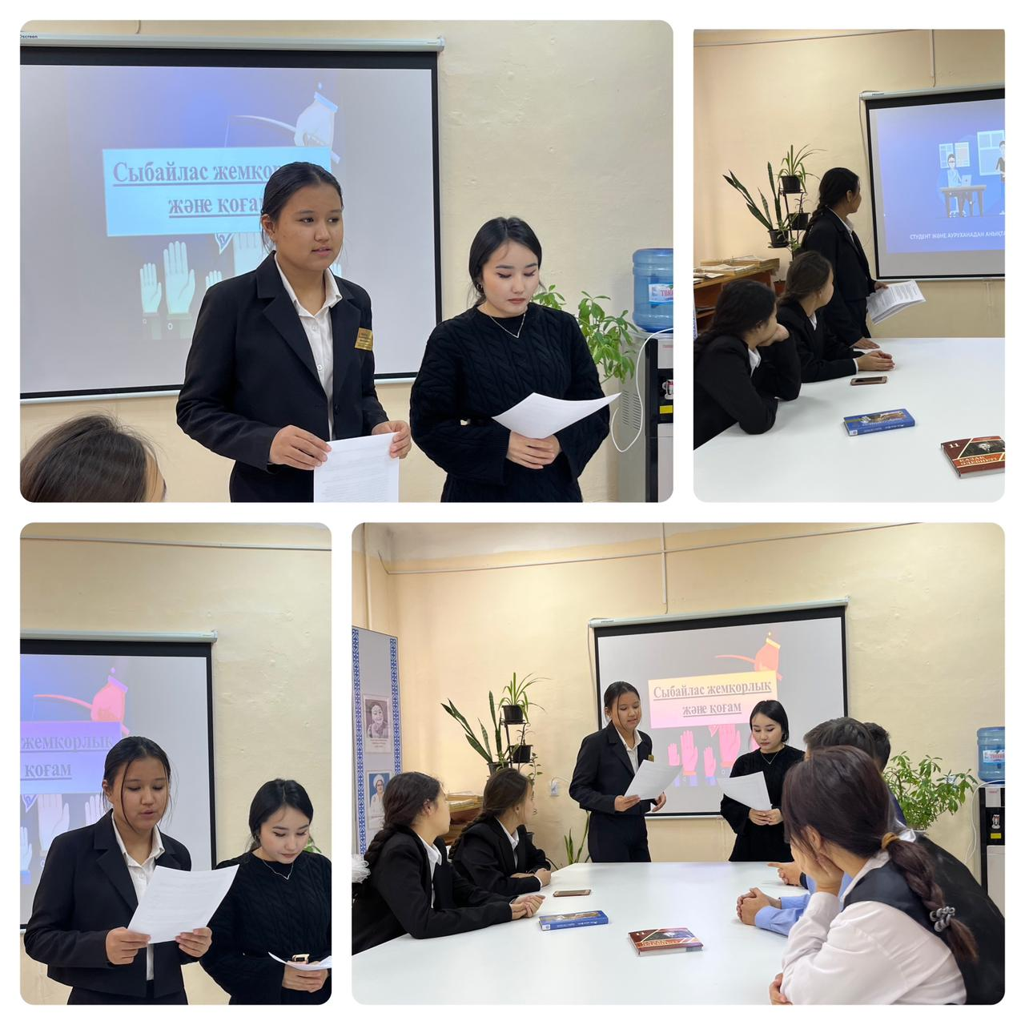
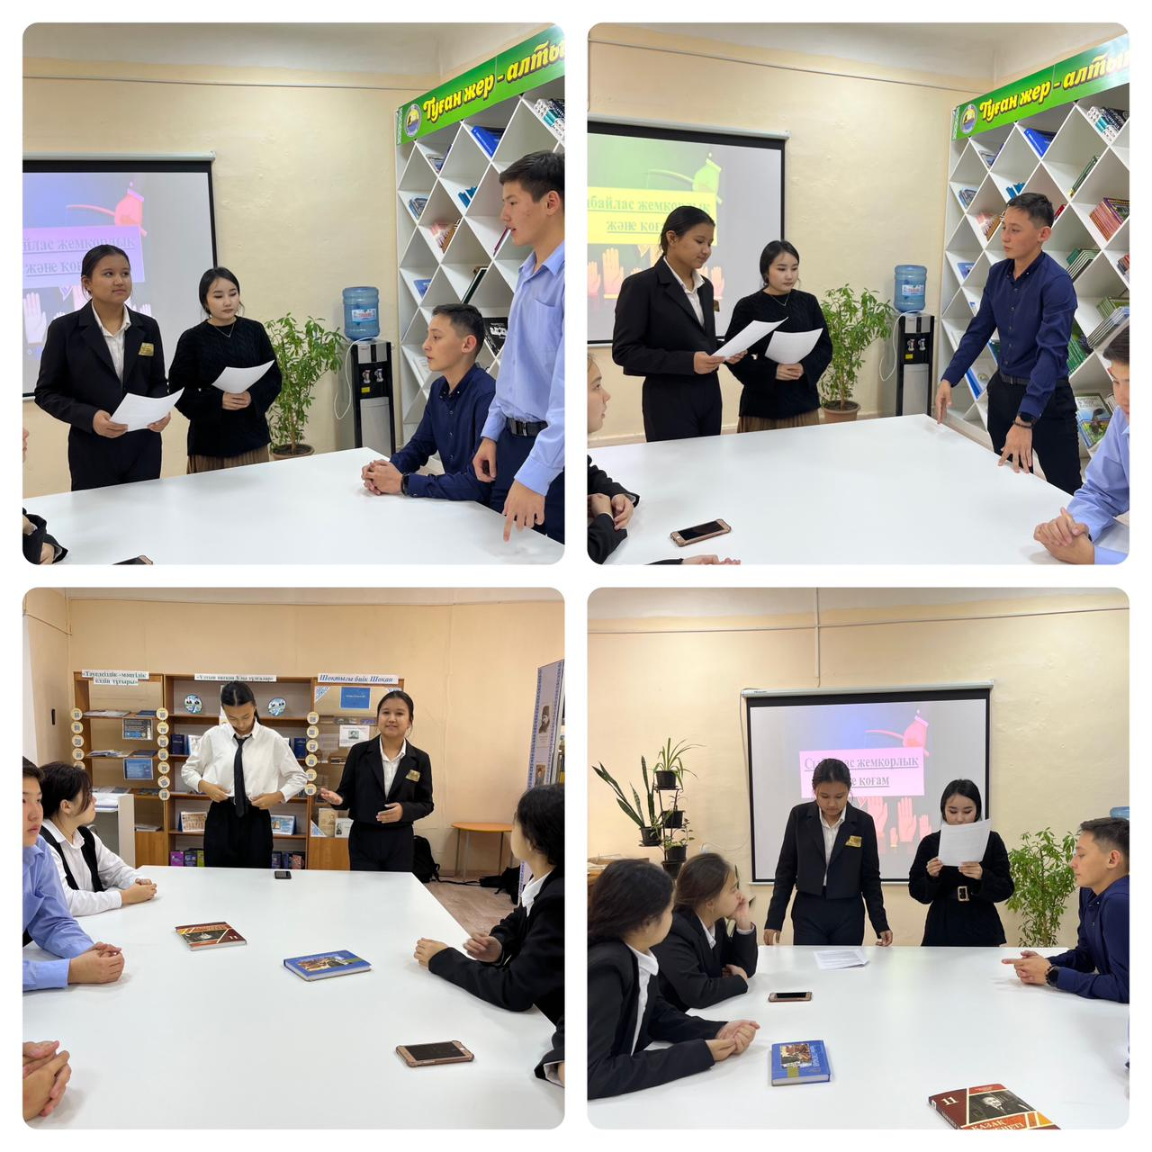

Сыбайлас жемқорлық және қоғам

В нашей школе 08.12.2022 Международный день борьбы с коррупцией
организовал круглый стол на тему «Коррупция и общество», организованный организацией парламента. Он был организован с целью формирования у учеников культуры сопротивления коррупции, повышения их правовой грамотности, ответственного отношения к своей стране и воспитания справедливости.

